Conférence de plénipotentiaires (PP-14)
Busan, 20 octobre - 7 novembre 2014
SÉANCE PLÉNIÈRE | Document 13-F
 | 15 novembre 2013
 | Original: anglais
Note du Secrétaire général
candidature au poste dE vice-Secrétaire général
En complément des informations données dans le Document 3, j'ai l'honneur de soumettre à la Conférence, en annexe, la candidature de:
M. Bruce GRACIE (Canada)
au poste de Vice-Secrétaire général de l'Union internationale des télécommunications.
Dr Hamadoun I. TOURÉ
Secrétaire général

Annexe: 1

Industrie Canada
Le 12 novembre 2013
Dr Hamadoun I. Touré
Secrétaire général
Union internationale des télécommunications
Place des Nations
Genève, Suisse
Monsieur le Secrétaire général,
Comme suite à votre Lettre circulaire 165 en date du 21 octobre 2013, et conformément au numéro 170 des Règles générales régissant les conférences, j'ai l'honneur de vous informer que le Gouvernement canadien a décidé de présenter la candidature de Dr Bruce Gracie au poste de Vice-Secrétaire général de l'Union internationale des télécommunications (UIT) en vue des élections qui auront lieu à la Conférence de plénipotentiaires qui se tiendra en 2014 à Busan (République de Corée).
Dr Gracie compte plus de 30 années d'expérience des questions de politique générale relatives aux télécommunications internationales, pendant lesquelles il a occupé plusieurs postes à haute responsabilité au sein de l'Union et pour le compte du Gouvernement canadien. Sa connaissance de l'UIT et son attachement aux principes de l'efficacité, de la responsabilité et de la transparence de l'Union en font un candidat tout désigné pour assumer les fonctions de Vice-Secrétaire général.
Veuillez agréer, Monsieur le Secrétaire général, l'assurance de ma très haute considération.
(signé)
Pamela Miller
Directrice générale
Direction générale de la politique
des télécommunications
Industrie Canada

BRUCE ALAN GRACIE
Candidat au poste de Vice-Secrétaire général, élections de 2014 de l'UIT
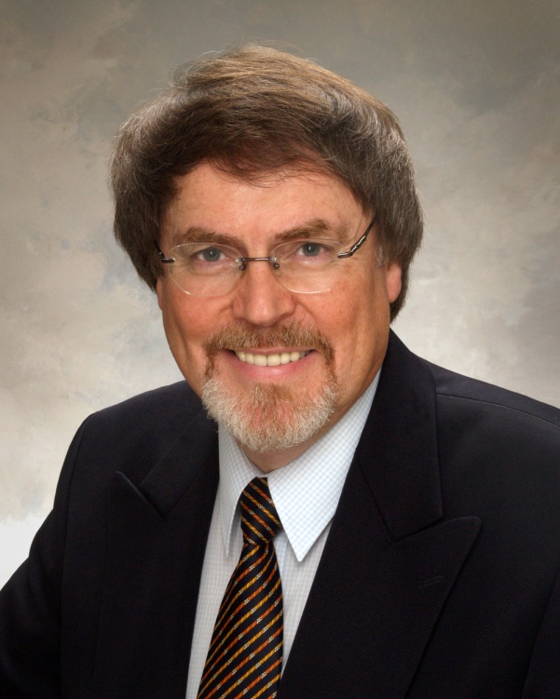

FORMATION
• Doctorat – Université McMaster (1976)
• Maîtrise – Université McMaster (1972)
• Licence (avec mention) – Université de Trent (1969)

EXPERIENCE PROFESSIONNELLE
Depuis qu'il a rejoint en 1975 le Département canadien des communications d'Industrie Canada, après avoir été détaché pendant deux ans, de 1984 à 1986, auprès du Département des communications du Gouvernement australien, M. Bruce Gracie a exercé diverses responsabilités liées dans une large mesure aux activités de préparation en vue des conférences, assemblées et réunions de l'UIT et à la participation à ces manifestations. Ces responsabilités sont décrites ci-dessous sous "Activités au niveau national se rapportant à l'UIT".

ACTIVITES AU NIVEAU INTERNATIONAL SE RAPPORTANT A L'UIT

Activités relatives à la gouvernance
• Conseiller du Canada, de 1997 à ce jour, Conseil de l'UIT
• Président du Groupe de travail du Conseil sur les ressources financières et les ressources humaines, de 1999 à ce jour
• Président de la Commission de l'administration et de la gestion, Conférence de plénipotentiaires de 2010
• Président du Conseil de l'UIT, 2006
• Président de la Commission des finances, Conférence de plénipotentiaires de 2002
• Président de la Commission permanente des finances, 1999-2002, Conseil de l'UIT
• Vice-Président (Finances), Groupe de travail sur la réforme de l'UIT, 1999-2000
• Coprésident de la Commission 7 (Questions générales relatives à la gestion), Conférence de plénipotentiaires de 1998

Secteur des radiocommunications
• Président du Groupe de travail de la plénière, Article 15 (Brouillages), Conférence mondiale des radiocommunications de 2012
• Président de l'Assemblée des radiocommunications de 2007
• Président de la Commission de rédaction, Conférence régionale des radiocommunications de 1988, Rio de Janeiro
• Président de la Commission sur les programmes de travail, Assemblée plénière du CCIR, 1990
• Vice-Président, Assemblée des radiocommunications de 1997
• Président du Groupe consultatif des radiocommunications (GCR), 2000-2007
• Président de la Commission de contrôle budgétaire, certaines Assemblées des radiocommunications et Conférences mondiales des radiocommunications

Secteur de la normalisation des télécommunications
• Président du Groupe consultatif de la normalisation des télécommunications (GCNT), de 2010 à ce jour
• Vice-Président, Commission 3 (Méthodes de travail), Assemblée mondiale de normalisation des télécommunications de 2012 et Président du Sous-Groupe de travail sur la Résolution 67 (Utilisation au sein du Secteur de la normalisation des télécommunications de l'UIT des langues de l'Union sur un pied d'égalité)
• Coordonnateur, Session 4 (Collaboration), Colloque mondial sur la normalisation de 2012
• Président de la Commission de contrôle budgétaire, certaines Assemblées mondiales de normalisation des télécommunications

Secteur du développement des télécommunications
• Président du Groupe de travail de la plénière (Plan stratégique de l'UIT-D et Déclaration de Doha), Conférence mondiale de développement des télécommunications de 2006
• Président de la Commission de contrôle budgétaire, certaines Conférences mondiales de développement des télécommunications

Conférence mondiale des télécommunications internationales
• Président de la Commission de contrôle budgétaire

Fonctions générales
• Président du Groupe Commonwealth de l'UIT, 2006 à 2012
• Président du septième Colloque de l'UIT sur les TIC, l'environnement et les changements climatiques, 2012

ACTIVITES AU NIVEAU NATIONAL SE RAPPORTANT A L'UIT
• Président, Comités préparatoires canadiens, Conférences mondiales des radiocommunications de l'UIT (CAMR-92, CMR-93, CMR-95, CMR-97, CMR-2000, CMR-03, CMR-07, CMR-12)
• Président, Comités préparatoires canadiens, Assemblées des radiocommunications de l'UIT (AR-93, AR-95, AR-97, AR-2000, AR-03, AR-07, AR-12)
• Président de l'Organisation nationale canadienne (ONC), Secteur des radiocommunications de l'UIT (UIT-R), Comité exécutif
• Président du Comité directeur ONC/Secteur de la normalisation des télécommunications (UIT-T)
• Président du Comité consultatif ONC/Secteur du développement des télécommunications (UIT-D)
• Président, Comités préparatoires canadiens, Conférences mondiales de développement des télécommunications de l'UIT (CMDT-98, CMDT-02, CMDT-06, CMDT-10)
• Président du Comité préparatoire ONC/Conférence de plénipotentiaires de l'UIT (PP-98, PP-02, PP-06, PP-10)
• Président, Comité préparatoire canadien, Conférence mondiale des télécommunications internationales
• Président du Comité préparatoire ONC/gouvernement/industrie, Forum mondial des politiques de télécommunication (FMPT-1998, FMPT-2001, FMPT-2009, FMPT-2013)

Responsabilités en tant que chef/chef adjoint de délégation pour les conférences, assemblées et réunions de l'UIT
• Chef adjoint de la délégation canadienne, Conférences mondiales des radiocommunications (CAMR-88, CARR-88, CAMR-92, CMR-93, CMR-95, CMR-97, CMR-2000, CMR-03, CMR-07, CMR-12)
• Chef de délégation, Assemblées des radiocommunications (AR-95, AR-97, AR-2000, AR-03, AR-07, AR-12)
• Chef adjoint de délégation, Conférences de plénipotentiaires (PP-98, PP-02, PP-06, PP-10)
• Chef adjoint de délégation, Conférences mondiales de développement des télécommunications (CMDT-98, CMDT-02, CMDT-06, CMDT-10)
• Chef adjoint de délégation, Conférence mondiale de normalisation des télécommunications (1996); Assemblées mondiales de normalisation des télécommunications (AMNT-2000; AMNT-2004; AMNT-2008; AMNT-2012)

CONNAISSANCES LINGUISTIQUES
• anglais (lu, écrit et parlé): excellent
• français (lu, écrit et parlé): bien
• espagnol (lu, écrit et parlé): moyen

DISTINCTIONS HONORIFIQUES
• Prix récompensant sa carrière dans le domaine des télécommunications internationales, Canadian Telecom Hall of Fame, 2010
• Médaille d'or de l'UIT, Président de l'Assemblée des radiocommunications de l'UIT (2007)
• Médaille d'argent de l'UIT, Président du Conseil de l'UIT (2006)
• Titulaire de diverses distinctions remises par Industrie Canada pour ses qualités de dirigeant et sa participation à des équipes de direction à l'occasion de conférences et assemblées de l'UIT

DONNEES PERSONNELLES
Nationalité: canadienne
Etat civil: marié, 2 enfants

______________

